Szczegółowy opis przedmiotu zamówienia
na dostawę krzeseł biurowych do siedziby Ministerstwa Rodziny, Pracy i Polityki
Społecznej

- Przedmiot zamówienia
W ramach zamówienia Wykonawca dostarczy do siedziby Zamawiającego nowe krzesła
biurowe wraz z montażem i ustawieniem w miejscach wskazanych przez
Zamawiającego.
Uwaga: W przypadku wskazania w opisie jakichkolwiek
norm/certyfikatów/atestów/klas/standardów Zamawiający dopuszcza
normy/certyfikaty/atesty/klasy/standardy równoważne pod kątem rozwiązań
technologicznych i wymaganych przez Zamawiającego walorów użytkowych,
wystawione przez uprawnione jednostki. Zamawiający zastrzega możliwość wezwania
Wykonawcy do okazania odpowiednich dokumentów potwierdzających posiadane
atesty i certyfikaty w przypadku, gdy poweźmie wątpliwość odnośnie deklarowanej
cechy krzesła.

- Cel zamówienia
Zamawiający planuje doposażyć w krzesła biurowe komórkę organizacyjną Ministerstwa
Rodziny, Pracy i Polityki Społecznej, w szczególności poprzez wymianę krzeseł zużytych,
celem stałego zapewnienia niezbędnych warunków bezpieczeństwa i higieny pracy
w Ministerstwie.

- Informacje ogólne
- Krzesła przeznaczone są do pomieszczeń biurowych;
- Wszystkie oferowane i dostarczone elementy muszą spełniać minimalne wymagania bezpieczeństwa i higieny pracy oraz ergonomii zawarte w Rozporządzeniu Ministra Pracy i Polityki Socjalnej z dnia 1 grudnia 1998 roku w sprawie bezpieczeństwa i higieny pracy na stanowiskach wyposażonych w monitory ekranowe (Dz. U. z 1998 r. nr 148, poz. 973 z późn. zm.)
- Wszystkie krzesła muszą być fabrycznie nowe;
- Wykonawca zobowiązany jest wraz z dostarczanymi krzesłami przedstawić karty zawierające charakterystykę zamawianych krzeseł;
- gwarancja – każde krzesło jest objęte min. 24 miesięczną gwarancją;

- Charakterystyka
Krzesło obrotowe pracownicze – 30 szt.
- fotel w kolorze czarnym,
- regulacja wysokości podłokietników,
- regulacja wysokości siedziska,
- regulacje głębokości (długości) siedziska, czyli odległości oparcia od siedziska w zakresie min. 5 cm
- regulacja wysokości oparcia
- regulacja pochylenia oparcia,
- mechanizm regulacji wysokości siedziska powinien być łatwo dostępny i prosty w obsłudze oraz tak usytuowany, aby regulację można było wykonać w pozycji siedzącej.

Fotel powinien posiadać takie funkcje jak:
- mechanizm synchroniczny z możliwością blokady odchyłu w kilku pozycjach,
- pięcioramienna podstawa krzesła,
- funkcja „anti-shock” - po zwolnieniu blokady oparcie fotela nie uderza w plecy,
- oparcie z wyraźnym wyprofilowaniem w części lędźwiowej kręgosłupa,
- pianka o dużej gęstości: siedzisko: T30 (min. 80 kg/m3),
- oparcie siatkowe,
- kółka miękkie przystosowane do powierzchni twardych,
- zagłówek regulowany w górę i w dół.

Wymiary oparcia i siedziska, powinny zapewnić wygodną pozycję ciała i swobodę ruchów, tj.:
- wysokość całkowita bez zagłówka 1015-1200 [mm],
- wysokość siedziska 400-550 [mm] licząc od podłogi,
- wysokość oparcia 550-650 [mm] licząc od siedziska,
- wysokość zagłówka 150-200 [mm],
- szerokość oparcia 400-500 [mm],
- głębokość siedziska 480-550 [mm],
- szerokość siedziska 480-550 [mm].
- wysokość podłokietników (od siedziska) 150-250[mm],
- pianka siedziska o dużej gęstości: T30 (30 kg/m3)
- możliwość obrotu wokół osi pionowej o 360[°].

Wymagane normy i certyfikaty:
- produkt powinien posiadać atest badań wytrzymałościowych,
- tapicerka siedziska i oparcia powinny posiadać atest odporności na ścieranie i pilling,
- fotel powinien spełniać wymogi normy PN-EN 1335-2:2009 (Meble biurowe. Krzesło
biurowe do pracy. Część 2: wymagania bezpieczeństwa).

Rysunek poglądowy:
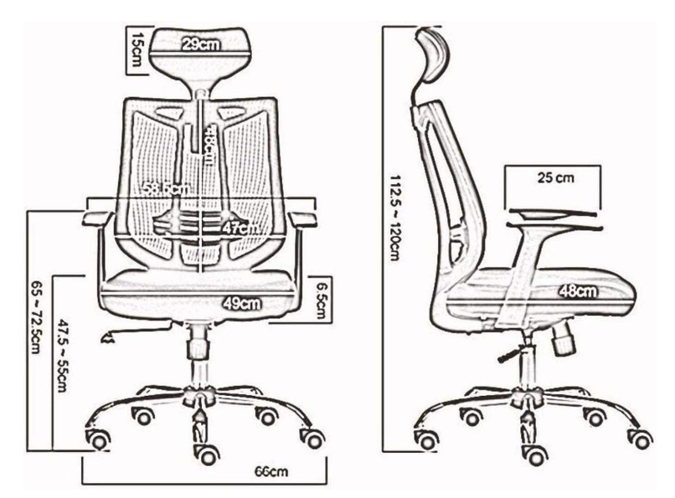

- Warunki odbioru dostawy i płatności.
- Wykonawca dostarczy krzesła biurowe do siedziby Zamawiającego oraz zapewni ich wniesienie, montaż, a także rozstawienie we wskazanych przez Zamawiającego pomieszczeniach;
- po rozstawieniu mebli zostanie podpisany protokół odbioru stanowiący podstawę do wystawienia przez Wykonawcę faktury VAT, na podstawie której zostanie zrealizowana płatność.

